**Joberth Rogers Tavares Costa - 16/012801316**

**Exercício 5 aula 4 evolução 3**

**ME-R**

**ENTIDADES**

MEDICO - (crm, nome);

ESPECIALIDADE - ( tipo);

PACIENTE – (cpf, nome, idade, sexo, {telefone}, (rua, cidade, cep));

CONSULTA(idConsulta);

RECEITA(idReceita, dataEmissao);

MEDICAMENTO(nome, dose);

**RELACIONAMENTOS**

MEDICO - possui – ESPECIALIDADE

Um médico pode possuir uma ou várias especialidades, e uma especialidade pode pertecer a um ou vários médicos.

Cardinalidade: n:m

MEDICO – atende - PACIENTE

Um médico pode atender um ou vários pacientes, mas um paciente é atendido por um médico

Cardinalidade: nm

CONSULTA- emite - RECEITA

Uma consulta pode emiti uma a várias receita, mas uma receita é emitida por apenas uma consulta.

Cardinalidade: 1:n

RECEITA - contém - MEDICAMENTO

Uma receita pode conter um ou vários medicamentos, e um medicamento pode pertencer a uma ou várias receita.

Cardinalidade: n:m

**Diagrama Entidade Relacionamento (D-ER)**

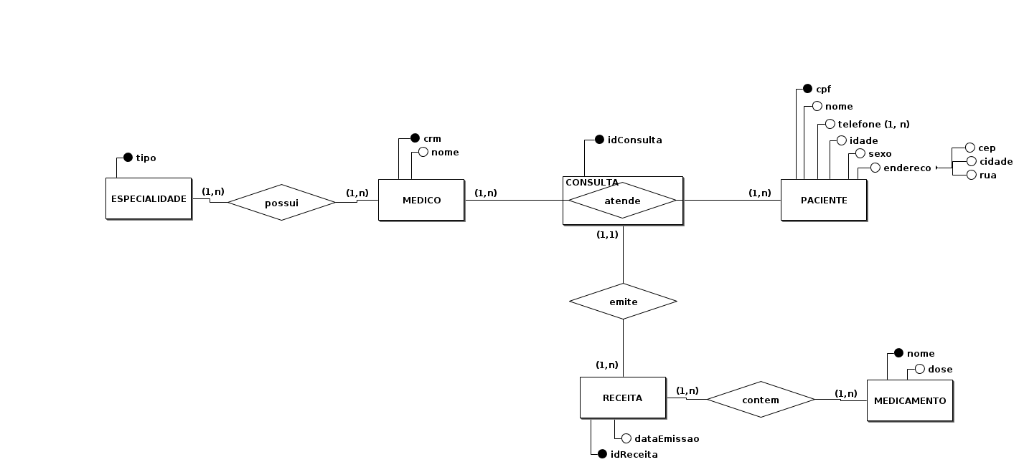

**Modelo Lógico**

